Název stavby: “Revitalizace toku Opusta“

ZMĚNOVÝ LIST č. 3

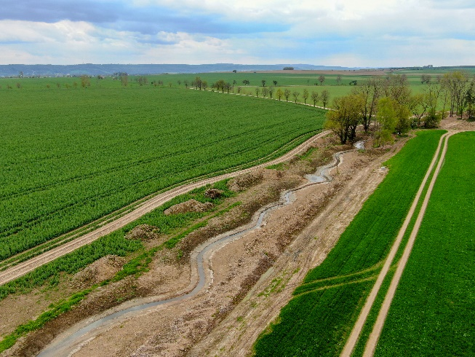

1. Objednatel stavby: Povodí Odry, státní podnik

Ing. Eva Hrubá, vedoucí investičního odboru, TDI
Ing. Hana Burkovičová, investiční referent

2. Zhotovitel stavby: VDP STAVBY a.s.

xxx, autorizovaná osoba pověřená vedením stavby

xxx – osoba stále přítomná na stavbě

3. Popis předmětu změny:

Bylo dohodnuto, že informační tabule nebudou instalovány.
VRN
034503000 | Informační tabule na staveništi | kus | 2 | - 10 465,22 Kč | - 20 930,44 Kč
4. Rozsah navržených úprav v rámci změny:
Méněpráce v celkové výši – 20 930,44 Kč bez DPH budou jako změna ceny díla zahrnuty do dodatku č. 4 smlouvy o dílo č. B0031/22.

V Ostravě dne 7. 9. 2023

Za objednatele:

xxx
Ing. Eva Hrubá

Za zhotovitele:

xxx
xxx

